ST-1239:SD_REM_05

Remessa utilizada: 80357542

Eliminado item 1071-1155 da remessa com sucesso

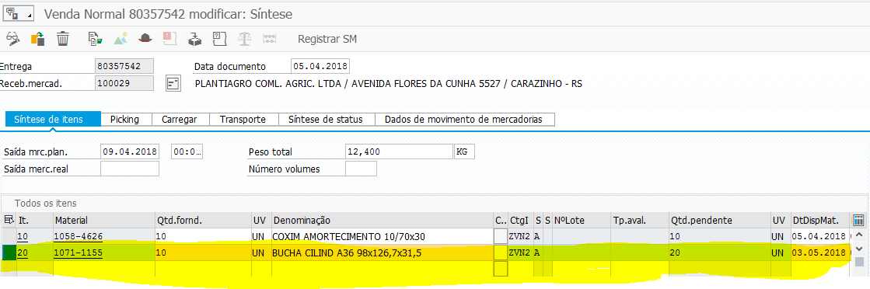
Alterado com sucesso

